

MPC2 Local Bus问题分析
（仅供内部使用）

版 本 号： |  | V0.1
** 等 级： |  | ■**□** □**
编 制：
审 核：

修订记录

日期 | 版本号 | 描述 | 作者
2009-12-03 | 0.1 | 初稿完成 | 蓝天宇

目录

案例描述 2
案例分析 2
解决过程 4
解决结果 4
总结 4

关键词：
PPC , YAFFS2, Local Bus, Flash
摘 要：
本文主要介绍在调试MPC2单板时，所碰见的关于flash设备上文件读写异常，分析定位，以及最终解决的过程。

案例描述
KDV8000A机箱改造，需要对MPC、CRI、DRI、IS2进行改版，MPC2、CRI2及DRI2都是采用MPC8377芯片，该芯片和之前所用的MPC8313芯片结构十分相似。在调试过程中，发现Nand Flash文件读写十分不稳定，经常会导致文件系统乱掉、文件丢失、删掉文件重启后又出现等等问题。

案例分析
首先要定位出，是文件系统问题还是flash读写问题。由于我们yaffs2文件系统在其他设备中也使用过，所以重点在于测试flash读写。
要越过文件系统直接对flash进行读写就要使用dd命令了，首先要准备读写的文件。
需要通过mkyaffs2image工具，来制作Nand flash分区镜像。
如下为使用打印：
[lantianyu@keda-platform iostool]$ ./mkyaffs2image yaffs yaffs.img convert
mkyaffs2image: image building tool for YAFFS2 built Oct 23 2006
Processing directory yaffs into image file yaffs.img
Object 257, yaffs/diff_test is a file, 1 data chunks written
Object 258, yaffs/test is a directory
Object 259, yaffs/bin is a directory
Object 260, yaffs/diff is a file, 5 data chunks written
Object 261, yaffs/diff.c is a file, 1 data chunks written
Object 262, yaffs/diff_test.bak is a file, 1 data chunks written
Object 263, yaffs/kdvmpu.bin is a file, 5041 data chunks written
Object 264, yaffs/mount is a file, 1 data chunks written
Object 265, yaffs/tool is a directory
Object 266, yaffs/diff.c.bak is a file, 1 data chunks written
Object 267, yaffs/usr is a directory
Operation complete.
11 objects in 5 directories
5063 NAND pages
yaffs为源目录，yaffs.img为生成的镜像文件，convert表示为大端序（powerpc 为大端序）。
之后使用dd 命令写入Nand flash分区，然后读出来进行比较。命令如下：
dd if=/usr/yaffs.img of=/dev/mtd6 bs=2048 count=5063 //写入
dd if=/dev/mtd6 of=/usr/yaffs.img2 bs=2048 count=5063//读取
经过反复测试，发现在读取时,会有ecc校验错误，打印如下：
fsl_elbc_correct_data （760）：FELBC status(LTESR): 0x20000001
nand_read_ecc: Failed ECC read, page 0xXX on chip XX
读的时候发现ecc校验失败，很可能是在写得时候就已经出错，内核里面有工具，可以再Nand Flash每次写入一页时，写完后再马上读出来，比较写入的数据和读出的数据。
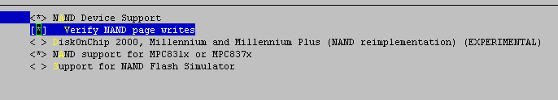
打开后，再进行测试，发现频繁出现写校验出错，无法进行dd写操作。
不过如果做其他操作，比如读写文件，复制删除文件都比较正常了，这是由于对Nand flash写添加了校验，yaffs2文件系统可以得知写出错，会尝试再次写入，直至写正确为止。但是经过反复测试，发现还是有问题，会出现坏块增加，以及块分配序列错误。所以问题还是没有解决，回到刚提到的Nand flash写不稳定，同样的内核代码在kdv7820(kdv7820 采用 MPC8313芯片，MPC831与MPC377架构类似，Nand flash都是通过elbc的fcm模式挂载，而且kdv7820 Nand flash使用稳定)上跑不会出现Nand flash写不稳定，检查了Nand flash挂载设置并没有发现两者有什么区别。
在测试Nand flash过程中，还碰见另一个现象，在做Nand flash测试时，检测网口连接状态的函数get_eth_link会出现Machine Check异常，而且会导致板子重启。Machine Check异常出现在数据总线传输异常，数据或地址校验出错，等待。如果切换到硬件喂狗时，就不会出现板子重启的现象。用示波器量了下喂狗的波形发现，在软件喂狗模式下，做Nand flash测试时，会出现喂狗波形消失，但是内核运行过程中没有出现不喂狗的打印，而且喂狗的操作是在定时器中做的，在发生时钟中断时执行（每10ms触发一次），在喂狗方面应该不可能出现内核调度导致不能喂狗。
整理上面的现象，检测网口连接状态和软件喂狗都是通过epld实现的，而epld和Nand flash都是挂载在local bus上，问题聚焦到local bus上了。对比了kdv7820和MPC2的local bus设置，发现设置上有些问题。
如下几个宏设置有冲突
#define CFG_LCRR (LCRR_EADC_1|LCRR_CLKDIV_4)
#define CFG_LBC_LBCR ( 0x00040000 /* TODO 0x00040000*/ \
| (0xFF << LBCR_BMT_SHIFT) \
| 0xF ) /* 0x0004ff0f */
这几个宏是关于local bus 时钟源选择及时序比例、总线等待周期、刷新率等等。
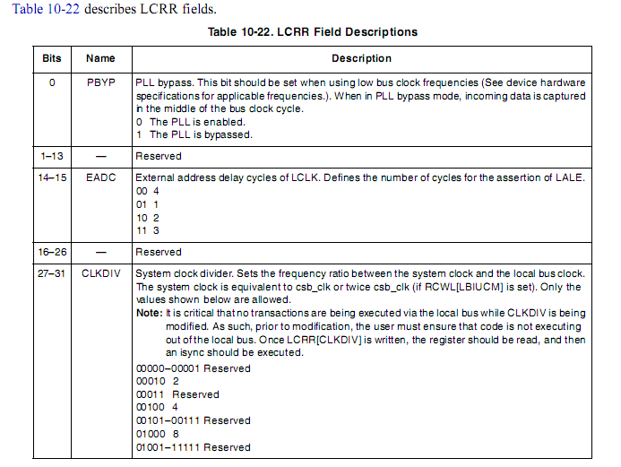
LCRR里设置了PLL工作模式、尾部地址等待延时、系统时钟与local buss时钟比例。
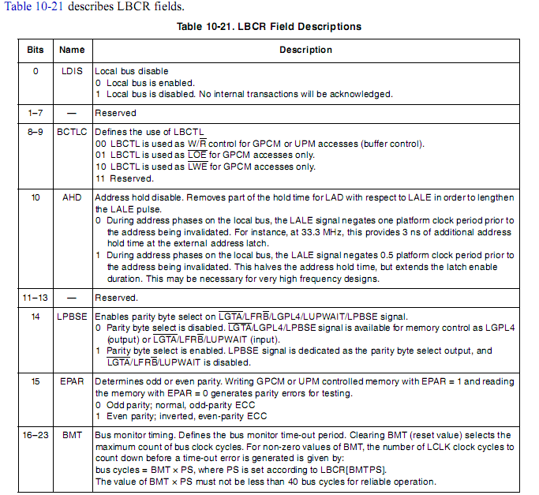
LBCR寄存器中设置了local buss 使能，ECC校验使能，总线检测周期。
将这些宏改成kdv7820一样之后，问题解决了。

解决过程
首先从两个现象开始分析：
现象1：文件读写导致文件系统被破坏
现象2：在nand flash 读写时，epld读写出些问题。
从现象1可以得出有可能文件系统问题或nand flash读写问题，yaffs2文件系统在其他产品也有应用而且没有出现问题，nand flash读写出问题概率较大。调试结果得出nand flash 写不稳定。修改nand flash相关参数未果。
从现象2怀疑是总线访问不正常，结合现象1的结论，两者的共同点都是通过local bus挂载，很有可能是同一个问题导致，查看相关对应寄存器设置，发现问题并解决。

解决结果
修改local bus相关寄存器，解决问题。

总结
- 文件系统问题，可能是其本身问题导致，也可能是设备读写问题导致。
- 当出现多种异常时，因考虑其共同点，很可能是由一个问题引起的，可以尽快定位解决。

